Side 922 Handicap Opret ny Institution Ret / Slet Institution
Naviger frem til side 922 | ALT + Q 922  Klik på Knappen NY  Side 922A åbnes.
Kundenummer | En institution kan kun oprettes hvis den har et kundenummer.  Klik på listknappen og en pop-up åbnes til valg af kundenummer. | 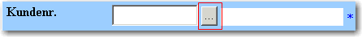
Telefon | Indtast institutionens telefonnummer
Kategori | Vælg kategori for hvor institutionen hører hjemme:  - Danmark  - Grønland | 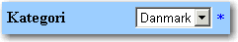
Aldersgruppe | Vælg den aldersgruppe som institutionen er beregnet for. | 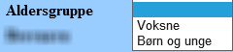
Tilknyt Brev til hjælpeforanstaltning | Vælg evt. brev i feltets dropdown liste.
Institutionens beskrivelse | Institutionen skal have en  - Dansk beskrivelse  - Engelsk beskrivelse  - Grønlandsk beskrivelse  Udfyld de tre felter.
Voksen Konto | Indtast evt. kontonummeret, for den konto, udgiften til institutionen skal bogføres på. | 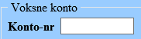
Børn Konto | Indtast evt. kontonummeret, for den konto, udgiften til institutionen skal bogføres på. | 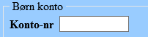
Gem institutionen | Klik på Anvend | 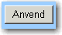
Vurder resultatet | Tjek om det er korrekt oprettet.  Klik derefter OK
Satser | Når Institutionen er gemt første gang, SKAL der tilknyttes satser, hvis der er kendte satser for den pågældende Institution. | 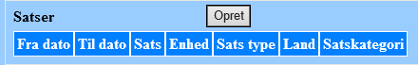
Ret eller Slet institutionen
Naviger frem til side 922 | ALT + Q 922
Søg Institutionen frem | Søg institutionen frem. | Se Huskeseddel Søg Institution side922
Åben den valgte institution | Klik på det understregede kundenummer i listen.  Side 922A åbnes | 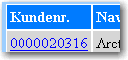
Ret | Ret det der ønskes rettet | Alle hvide felter kan rettes.
Gem | Klik på Anvend
Slet | Klik på knappen Slet.  Hvis institutionen kan slettes bliver den slettet fra systemet. | 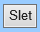
Version 5.0 | Dato: 24.03.2021/MIL

